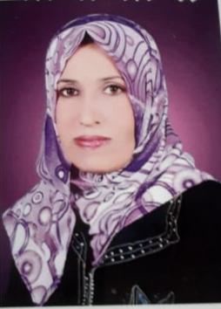

السيرة الذاتية
===========
الاسم الرباعي واللقب : هيفاء علي حسين علي .
تاريخ الميلاد : 1 / 7 / 1967 .
عنوان السكن : البصرة – مناوي لجم .
عنوان البريد الالكتروني : alihiafa22@gmail.com
رقم الهاتف : 07706426559
اللغة الام : العربية .
اللغة الاجنبية : الانكليزية
اللقب العلمي : مدرس مساعد .
مكان وتاريخ الحصول على الشهادة :
الشهادة | تاريخ الحصول عليها | جهة الاصدار
بكالوريوس | 1991 | كلية الطب البيطري / جامعة بغداد
ماجستير | 2014 | كلية الطب البيطري / جامعة البصرة
عنوان اطروحة الماجستير :
Study of the Effects of Ordinary Benzene Inhalation on Histophsiolgical, Ultrastructure and Cytogenetic of Some Organs in Adults Females and Embryos of Laboratory Mice Mus musculus L
دراسة تأثيرات استنشاق البنزين العادي على فسلجة الانسجة والتركيبية الدقيقة والوراثية الخلوية لبعض الاعضاء في الاناث البالغة واجنة الفئران المختبرية .
التخصص العام : علوم الطب البيطري – انسجة .
التخصص الدقيق : انسجة .
المؤهلات العلمية :
- حصلت على البكالوريوس في الطب البيطري انسجة للعام الدراسي 1990 / 1991 .
- عينت معيدة في كلية الطب البيطري – جامعة البصرة عام 17 / 3 / 2002 .
- حصلت على الماجستير في الطب البيطري الانسجة في عام 15 / 5 / 2014 .
- عملت مدرس مساعد منذ 17 / 8 / 2017 ولحد الان .
الخبرات الادارية واللجان :
- مسؤول وحدة متابعة الخريجين في 2015 .
- مقررة فرع التشريح والانسجة البيطرية منذ عام 2017 لغاية 2019 .
- عضو لجنة المؤتمر الدولي السادس عام 2018 .
الخبرات التدريسية :
- قمت بتدريس المقرر العملي للتشريح البيطري المرحلة الاولى والثانية .
البحوث المنشورة : 5
- Histological and Histochemical Studies of the Stomach in the Iraqi Falcon (Falcon berigora) .
- Macroscopic and Histochemical Study of Liver in Iraqi Falcon (Falcon berigora).
- Amorphological and Histological Study of the Liver and Pancreas of Small Indian Mongoose (Herpestes Javanicus).
- Morphological and Histological Study of uterus in domestic Iraqi sheep.
- A Study of Trachcobronchial Tree Lungs and Pulmonary Vessels Using Luminal Cast in Local Iraqi Sheep.

